MJESEČNO IZVJEŠĆE O RADU PRODUŽENOGA BORAVKA NEDELIŠĆE
LISTOPAD 2023.
Broj učenika: 18 (1.a – 9 učenika, 1.b – 4 učenika, 2.a – 2 učenice, 2.b – 3 učenice)
Učiteljica: Vanesa Novak

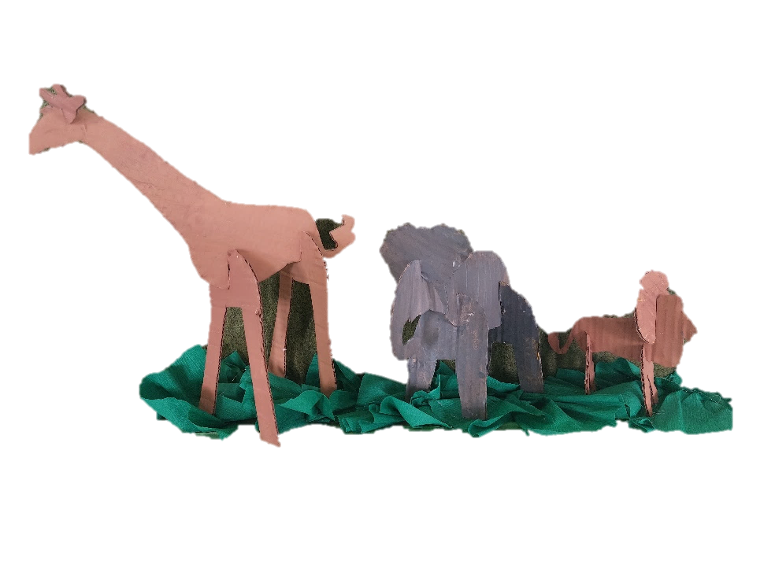
Mjesec listopad u produženom boravku u OŠ Nedelišće započeo je radionicom o nenasilju te pružanjem pomoći starijoj osobi povodom Međunarodnog dana starijih osoba. Učenici su učiteljima čestitali njihov dan i izradili im čestitke. Povodom svjetskog dana životinja, razgovarali smo o zaštiti životinja, učenici su se okušali u radu s kartonom te su nastale trodimenzionalne životinje (žirafa, slon, lav, tuljan, dupin, morski konjic i kornjača). Također, crtežom su prikazali svoju najdražu životinju.

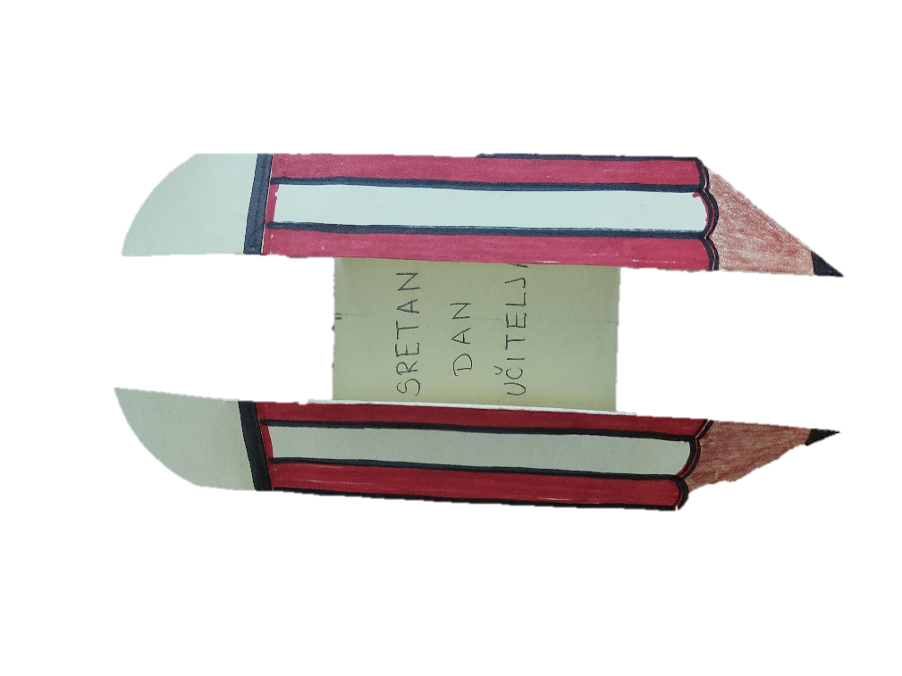

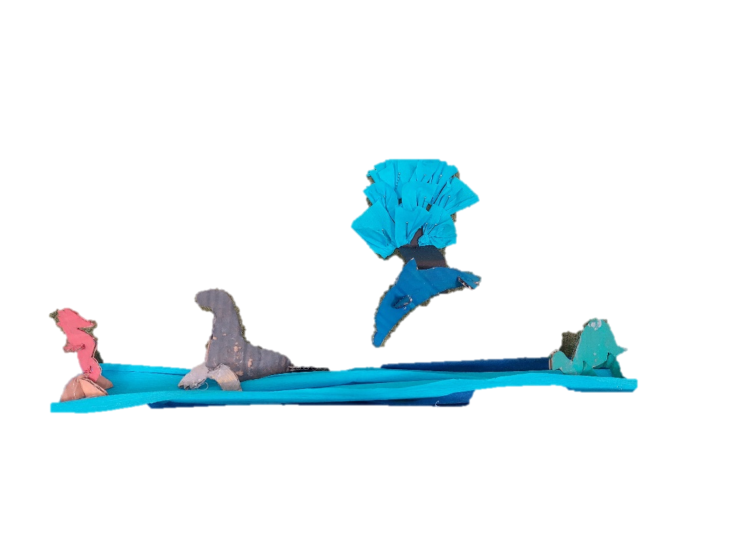

Uz slušanje glazbe, učenici su se upoznali sa crtovljem, violinskim ključem i raznim notama, nakon čega su te motive modelirali žicom. Svjetski dan glazbe povezali smo sa Svjetskim danom životinja uz pjesme: „Hoću psa“ i „Vau, Wuf!“ te sa Svjetskim danom učitelja „Škola bez učitelja“.

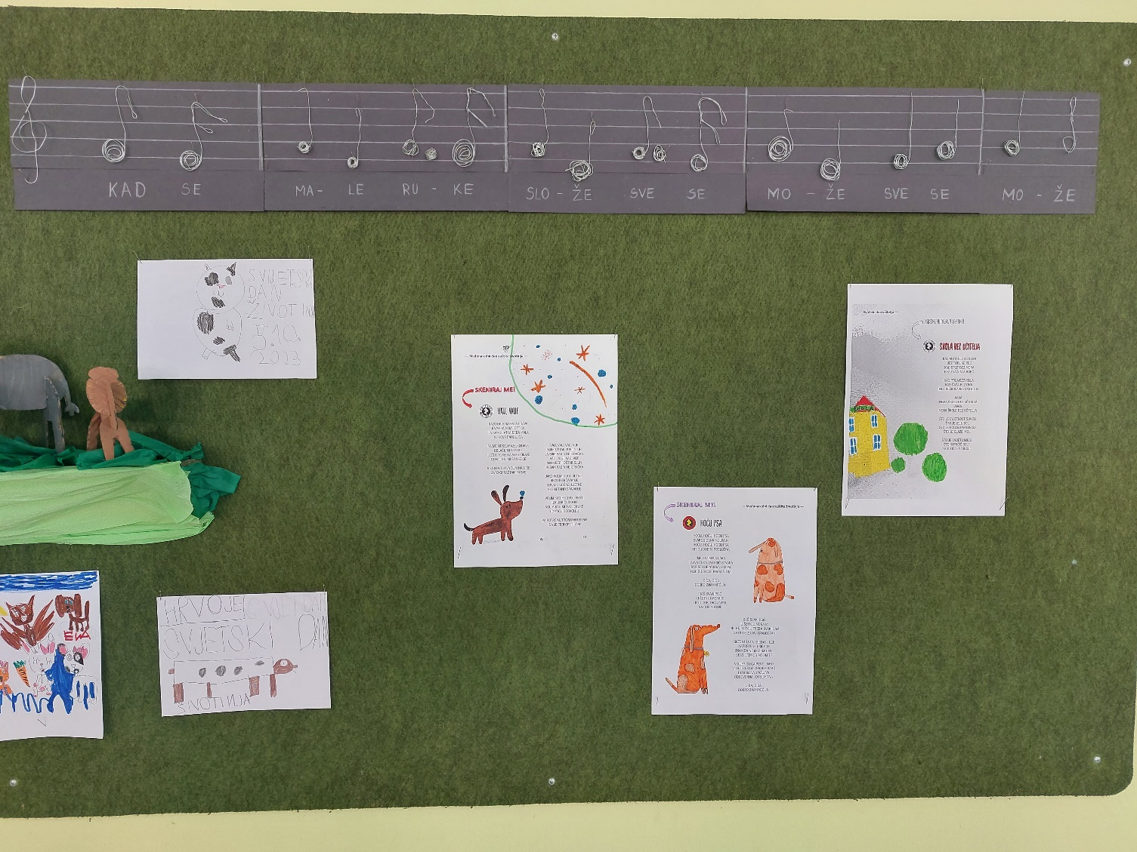

Omotnice, poštanske marke, pisma, adrese, pošiljatelj i primatelj sve su to bili pojmovi koje su učenici naučili obilježavanjem Svjetskog dana pošte. Oslikali su vlastitu poštansku marku i naučili popuniti omotnicu sa podatcima primatelja i pošiljatelja. Međunarodni dan djevojčica obilježen je kroz radionicu „Jesmo li ravnopravni?“.

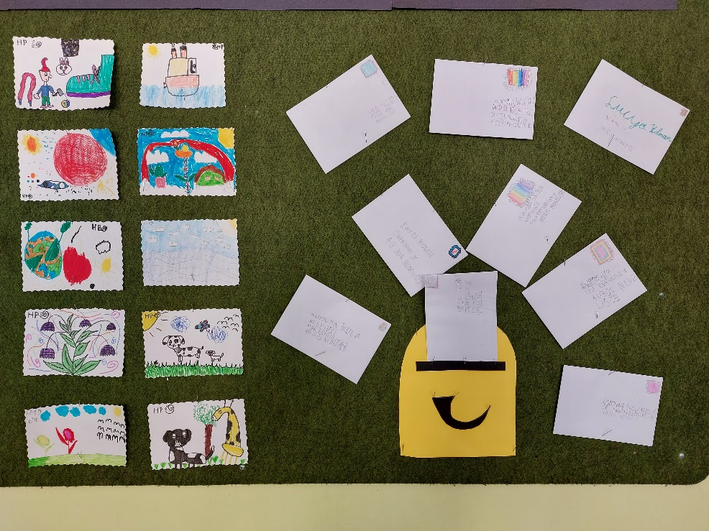
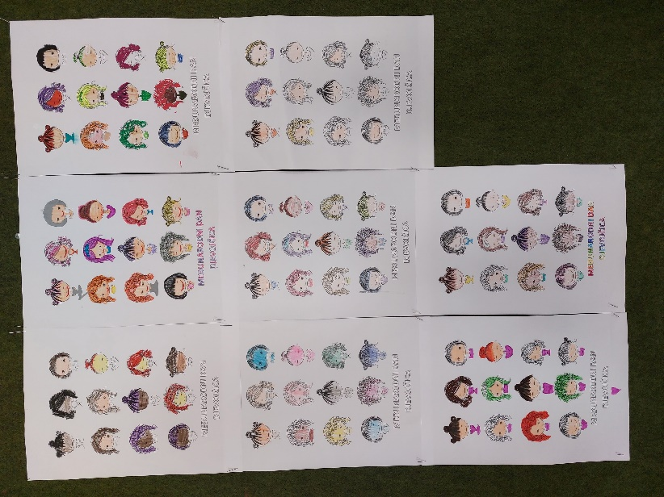
Dan

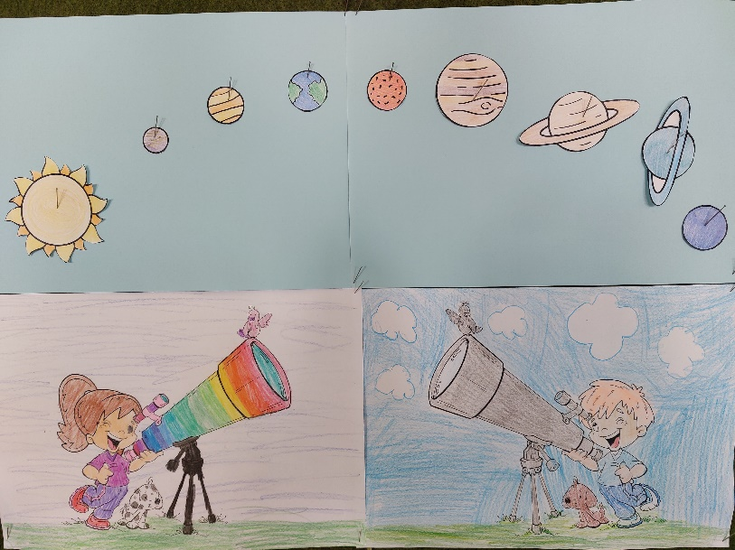
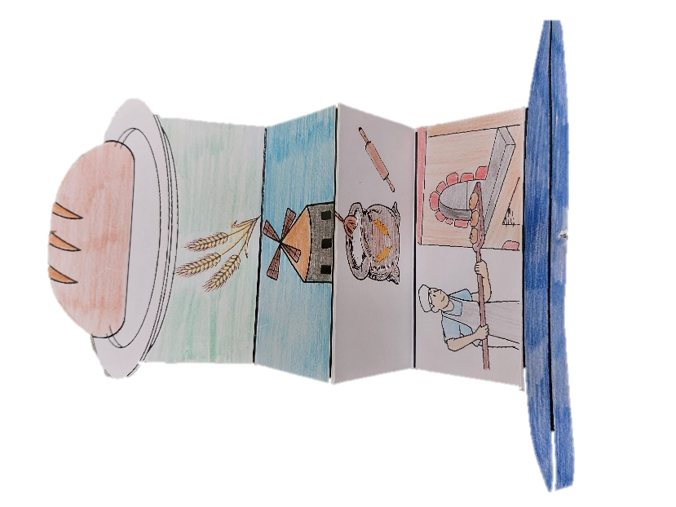
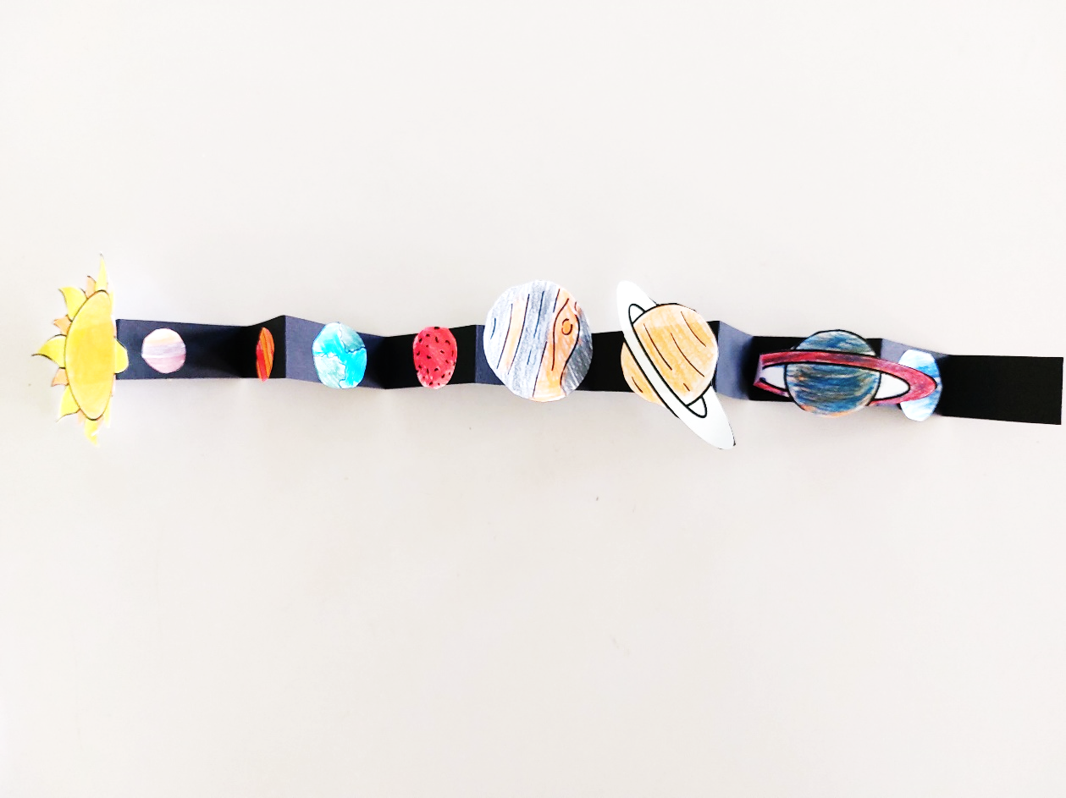
Dan zahvale za plodove zemlje i Tjedan svemira bili su obilježeni kreativnim materijalima za učenje i ponavljanjem. Najprije su učenici slikovno prikazali rečenicu „Od zrna do kruha“, a nakon toga Sunčev sustav, odnosno poredak planeta unutar sustava.

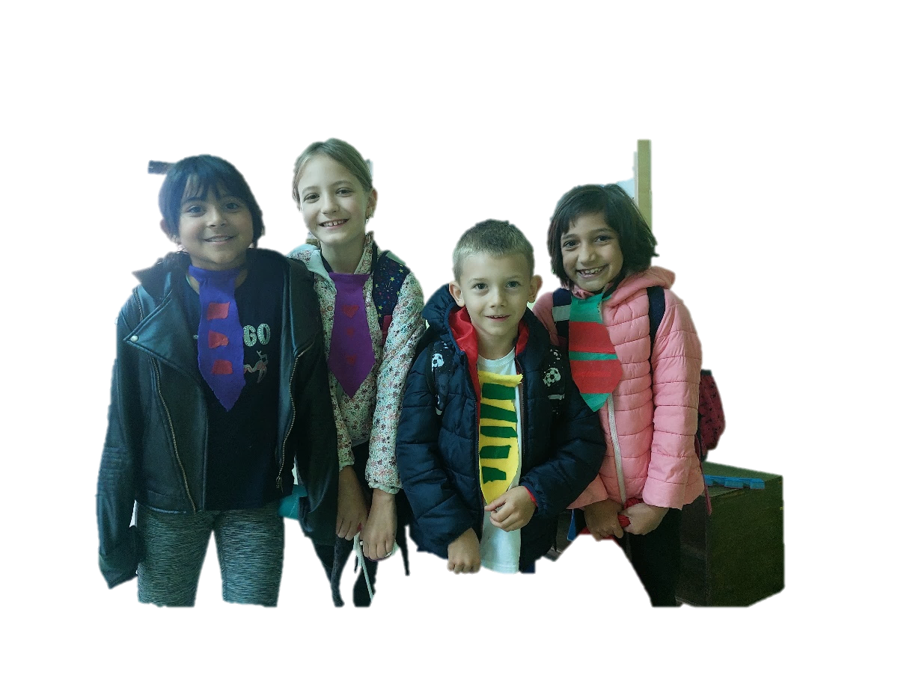
Slikovnica „Kako su Dora i Mario spasili hranu“, Ministarstva poljoprivrede pomogla je učenicima u shvaćanju važnosti hrane te slogane „Hrana nije otpad“, „Podijeli, pojedi“. Učenici su tog dana odlučili da će nadalje pripaziti na količinu hrane koju stavljaju u tanjur te da dijele voće koje jedu. Dan kravate obilježen je vezanjem prave kravate i modnim dizajnom. Učenici su dizajnirali vlastite kravate, birali su boju i oblike kojima su ukrasili kravatu.
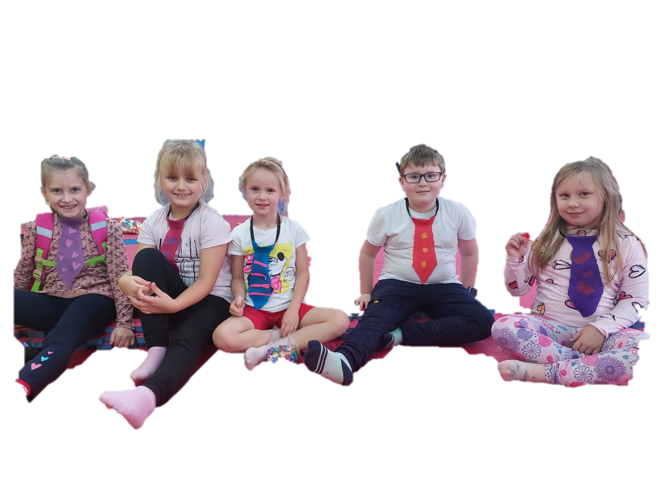
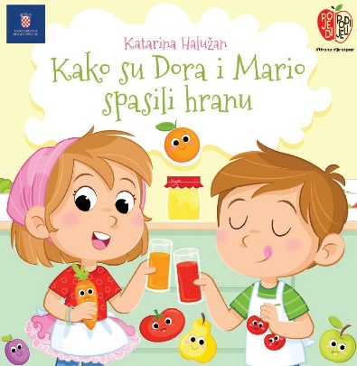

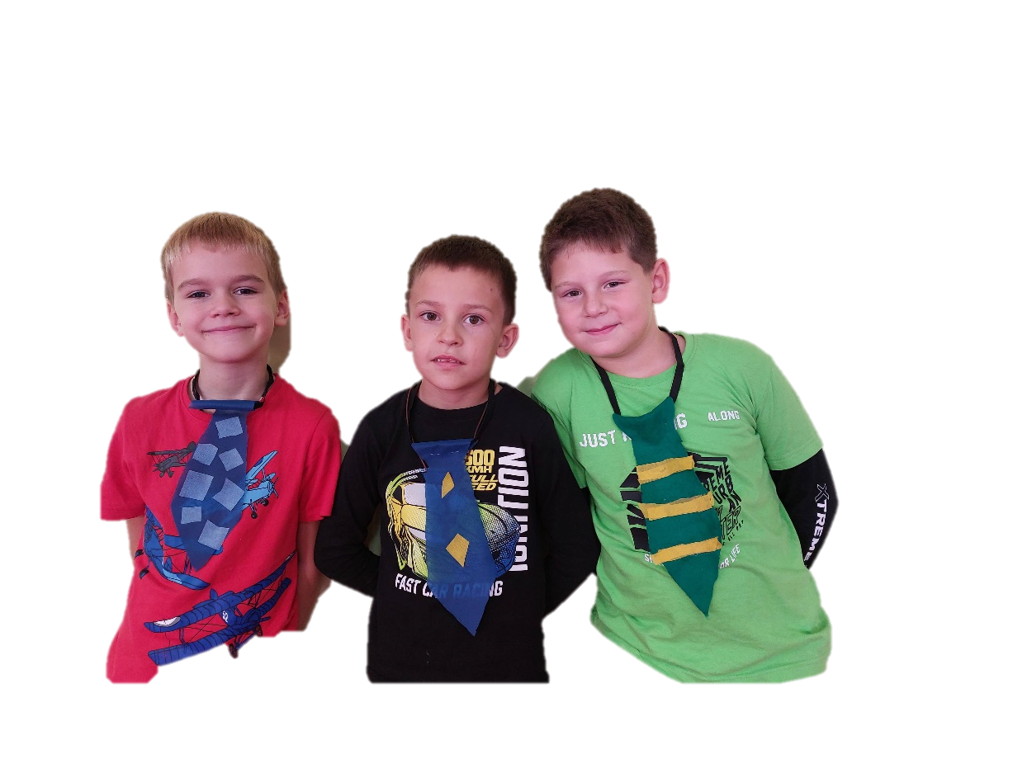


Svjetski dan animiranog filma obilježili smo filmom „Dama i skitnica“, tematika filma prisjetila nas je na Svjetski dan životinja. Učenici su pretraživali informacije na internetu kako bi pronašli odgovor na pitanje: „Što je UN i što on radi?“, pomoću prikupljenih informacija izradili su plakate.

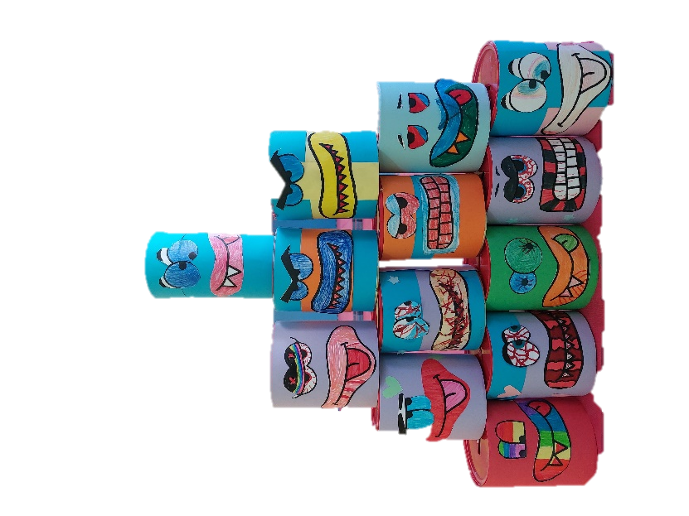
Povodom Svjetskog dana štednje učenici su ukrasili kasice za štednju. Kasice su predstavljale neobična čudovišta koja jedu novac. Jednu kasicu su poklonili knjižničaru Tomislavu nakon posjete knjižnici povodom Međunarodnog dana školskih knjižnica. U knjižnici su učenici sa knjižničarem pročitali dvije knjige te posudili nove knjige.

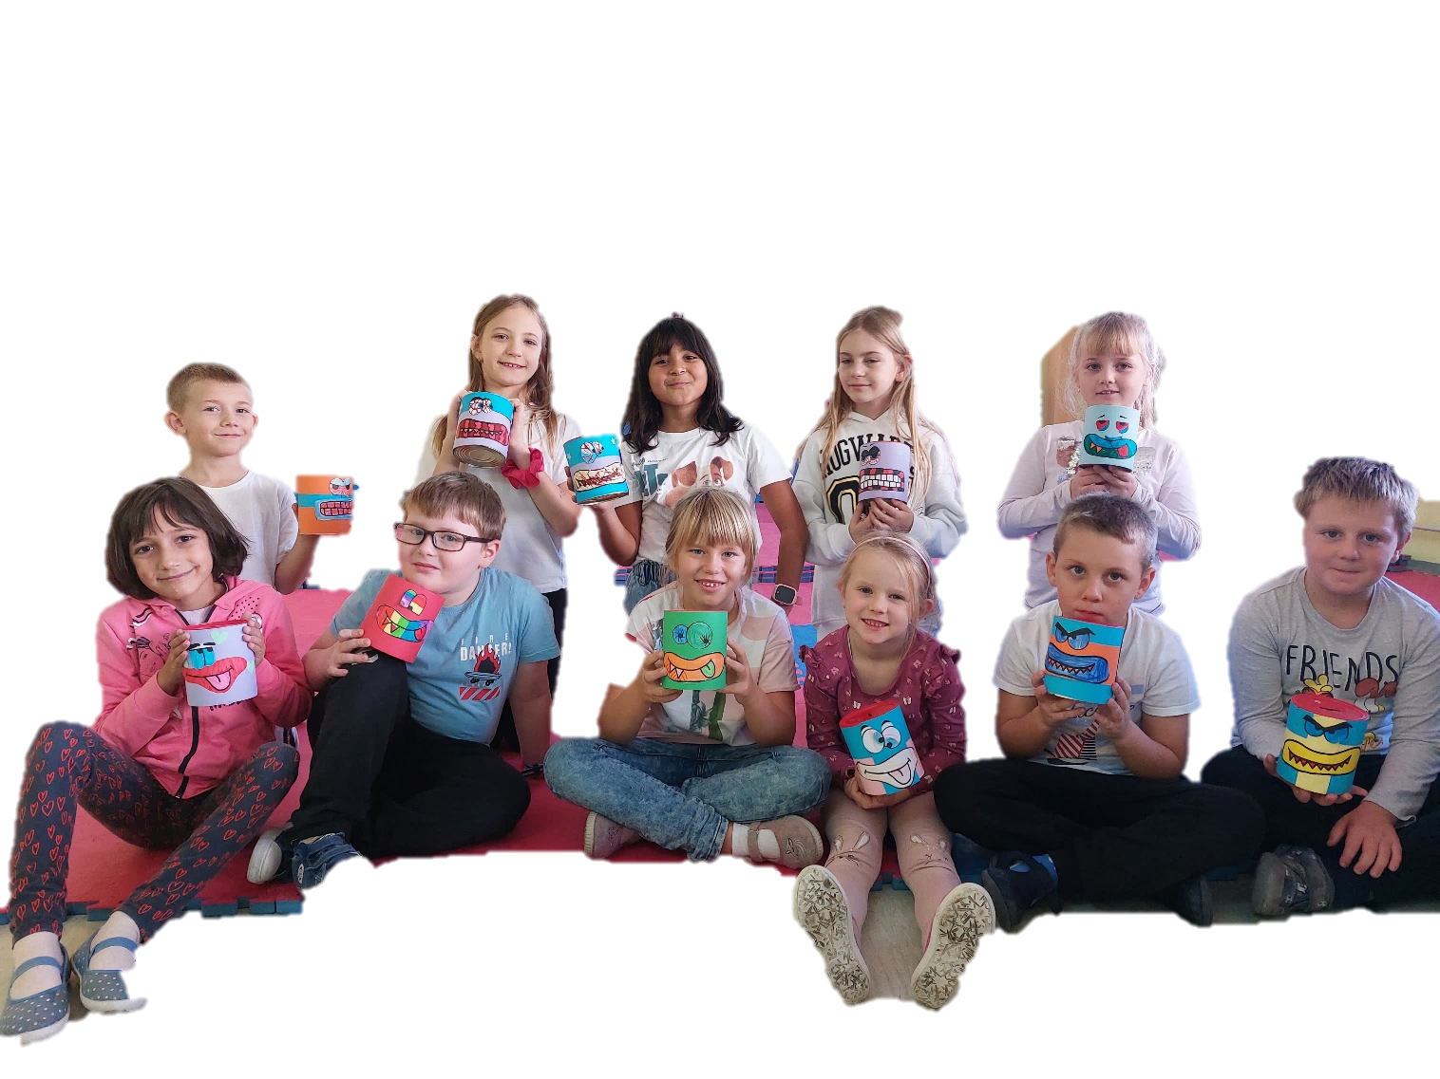

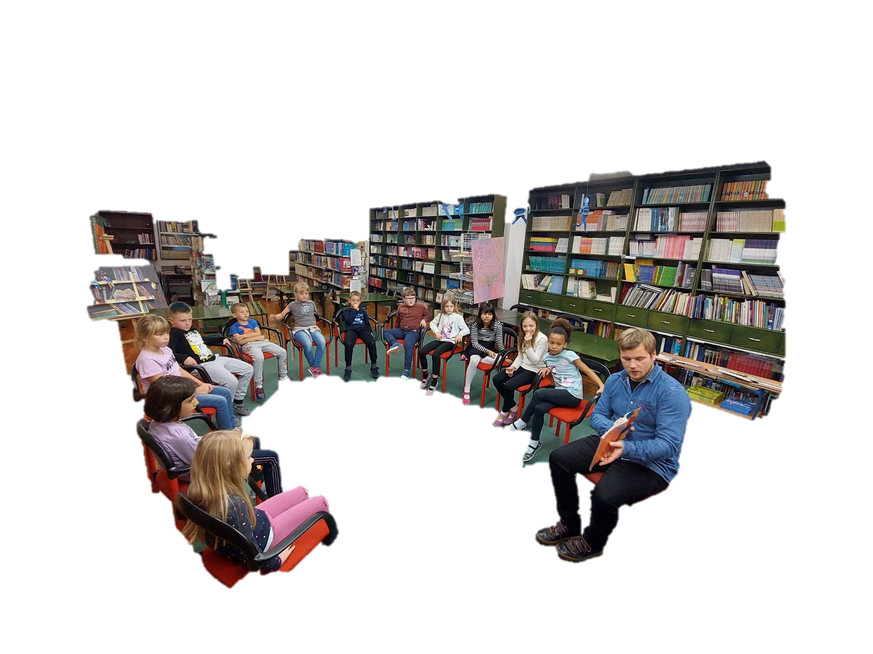

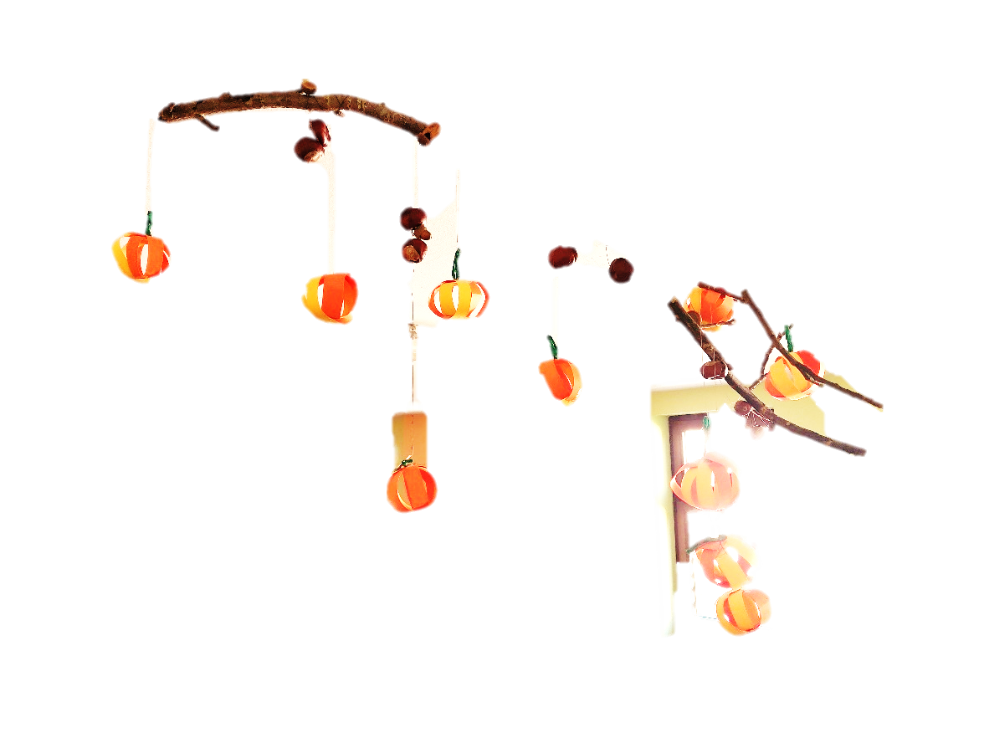
Kroz mjesec listopad učenicu su izrađivali prigodne ukrase za učionicu te radove za obilježavanje Svjetskog dana jabuka i Dana vještica. Učenice drugog razreda izradile su satove kao pomoć u učenju. Proslavili smo i jedan rođendan.

